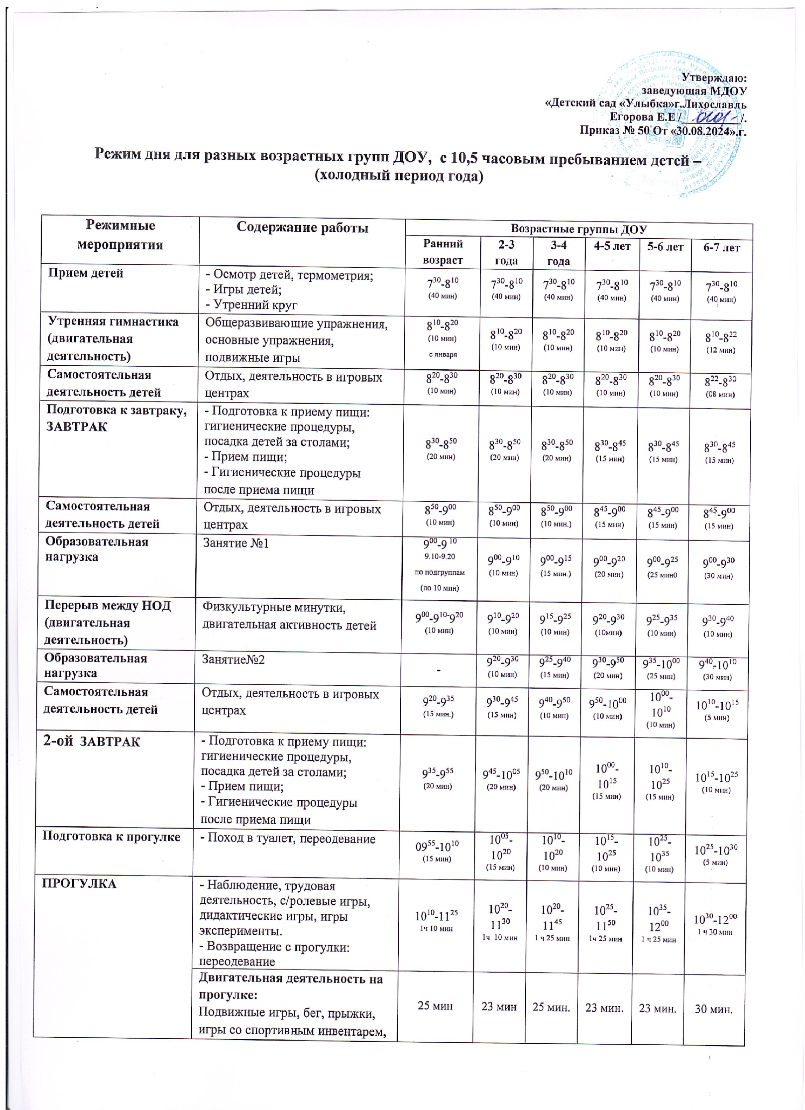

|  |  |  |  |  |  |  |  |
| --- | --- | --- | --- | --- | --- | --- | --- |
|  | индивидуальная работа с детьми по развитию физических качеств |  |  | . | . | . | . |
| **Самостоятельная деятельность детей** | Отдых, деятельность в центрах природы и экспериментирования | - | - | 1145-1200  (15 мин) | 1150-1200  (10 мин) | 12 00-1210  (10 мин) | 1200-1210  (10 мин) |
| **ОБЕД** | - Подготовка к приему пищи: гигиенические процедуры, посадка детей за столами;  - Прием пищи;  - Гигиенические процедуры после приема пищи | 1125-1145  (20 мин) | 1130-1150  (20 мин) | 1200 -1220  (20 мин) | 1200-1220  (20 мин) | 1210-1225  (15 мин) | 1210-1225  (15 мин) |
| **Подготовка ко сну** | Поход в туалет, переодевание, укладывание в кровати; | 1145-1200  (15 мин) | 1150-1200  (10 мин) | 1220-1230  (10 мин) | 1220-1230  (10 мин) | 1225-1230  (5 мин) | 1225-1230  (5 мин) |
| **СОН** | - ДНЕВНОЙ СОН;  - Пробуждение: постепенный подъем, переодевание | 1200-1500  (3 ч.) | 1200-1500  (3 ч.) | 1230-1500  (2 ч 30 мин) | 1230-1500  (2 ч 30мин) | 1230-1500  (2ч 30 мин.) | 12 30-1500  (2 ч.30 мин) |
| **Самостоятельная**  **деятельность детей** | Игры | 1500-1510  (10 мин) | 1500-1510  (10 мин) | 1500-1510  (10 мин) | 1500-1510  (10 мин) | 1500-1510  (10 мин) | 1500-1505  (5 мин) |
| **Образовательная**  **нагрузка** | Занятие№ 2 / № 3 (во 2-ой половине дня) | 1510-15 20  1520-15 30  по подгруппам: вторник, четверг  (по 10 мин) | - | - | - | 1510-1535  (25 мин) | 1505-1535  (30 мин) |
| **Двигательная**  **деятельность детей** | Игровая деятельность | --- | 1510-1530  (20 мин) | 1510-1535  (25 мин) | 1510-1535  (25 мин) | 1535-1540  (5 мин) | 1535-1540  (5 мин) |
| **Подготовка к полднику**  **ПОЛДНИК** | - Подготовка к приему пищи: гигиенические процедуры, посадка детей за столами;  - Прием пищи;  - Гигиенические процедуры после приема пищи | 1530-1550  (20 мин) | 1530-1550  (20 мин) | 1535-1550  (15 мин) | 1535-1550  (15 мин) | 1540-1555  (15 мин0 | 1540-1555  (15 мин) |
| **Совместная деятельность взрослого и детей** | Вечерний круг | - | - | 1550-1615  (25 мин) | 1550-1615  (25 мин) | 1555-1620  (25 мин0 | 1555-1625  (30 мин) |
| **Подготовка к прогулке** | - Поход в туалет, переодевание | 1550-1600  (10 мин) | 1550-1600  (10 мин) | 1615-1625  (10 мин) | 1615-1625  (10 мин) | 1620-1625  (5 мин) | 1625-1630  (5 мин) |
| **ПРОГУЛКА**  **Уход домой** | - Наблюдение, трудовая деятельность, с/ролевые игры, дидактические игры, игры эксперименты | 1600-1800  (2 ч) | 1600-1800  (2 ч) | 1625-1800  (1 ч. 35) | 1625-1800  (1 ч. 35) | 1625-1800  (1 ч.35) | 1630-1800  (1 ч.30) |
| **- Двигательная деятельность на прогулке:**  Подвижные игры, бег, прыжки, игры со спортивным инвентарем, индивидуальная работа с детьми по развитию физических качеств | 45 мин. | 45 мин. | 30 мин. | 27 мин. | 30 мин. | 35 мин. |